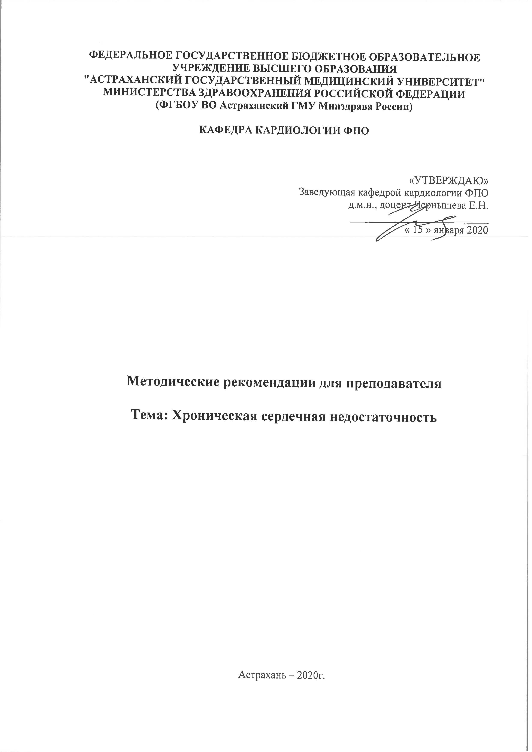

Значение изучения темы.
Хроническая сердечная недостаточность (ХСН) представляет собой заболевание с комплексом характерных симптомов (одышка, утомляемость и cнижение физической активности, отеки и др.), которые связаны с неадекватной перфузией органов и тканей в покое или при нагрузке и часто с задержкой жидкости в организме. В настоящее время ХСН является одной из важных медико-социальных проблем. Это обусловлено её широкой распространенностью, постоянным ростом заболеваемости и неблагоприятным прогнозом. СН снижает качество жизни больных, способствует инвалидизации, развитию серьезных осложнений и летальных исходов. В связи с этим важны своевременная диагностика и лечение данной категории пациентов.
Цель и учебно-целевые задачи обучения.
Цель: Выработать умение распознавать ХСН и проводить лечение компенсированной и декомпенсированной ХСН.
Конкретные виды деятельности (учебно-целевые задачи).
Для формирования профессиональной компетенции ординатор должен знать:
- Патофизиологию и этиологию хронической сердечной недостаточности;
- Классификацию хронической сердечной недостаточности;
- Медикаментозное лечение больных с хронической сердечной недостаточностью;
- Методы немедикаментозного лечения больных с хронической сердечной недостаточностью;
- Методы хирургического лечения больных с хронической сердечной недостаточностью;
- Реабилитационные мероприятия, профилактику, организацию диспансерного динамического наблюдения и врачебной экспертизы больных с сердечной недостаточностью.
Для формирования профессиональной компетенции ординатор должен уметь:
- Диагностировать ХСН;
- Сформулировать и обосновать ХСН;
- Определить тактику лечения ХСН;
- Осуществить необходимый объем диагностических (лабораторных и инструментальных) мероприятий;
- Определить тактику ведения больного с декомпенсацией ХСН на догоспитальном и госпитальном этапе.
- Осуществить выбор лечебных мероприятий при острой декомпенсации ХСН в зависимости от величины АД;
- Проводить контроль за эффективностью лечения ХСН.
- Определять прогноз ХСН.
- Определить показания к кардиохирургическому вмешательству.
- Определить показания к трансплантации сердца.
ПЛАН ЗАНЯТИЯ с примерным распределением времени (см. ниже).
1 раздел плана занятия. Сбор анамнеза, физикальное, лабораторно-инструментальное обследование больного с обоснованием критериев выбора рациональных лекарственных средств для лечения данного больного.
2 раздел плана занятия. Тактика ведения больного на до- и госпитальном этапах с контролем за эффективностью лечения и своевременным определением показаний к хирургическому вмешательству.
3 раздел плана. Контроль усвоения темы занятия.

В начале занятия (1 раздел плана) ординаторы под руководством преподавателя обследуют пациента. По анализу полученных данных контролируется умение обучающихся:
- выявить клинические признаки ХСН;
- определить степень тяжести и прогностическую значимость ХСН;
- сформулировать предварительный диагноз.
При определении терапевтической тактики (2 раздел плана занятия) ответить на вопросы:
- Какую терапию следует назначить при ХСН?
- Какова цель терапии:
- Профилактика декомпенсации ХСН;
- купирование острой декомпенсации ХСН;
- плановая поддерживающая терапия ХСН.
- Обсудить достаточность диуретической терпаии, комбинированной терапии, преемственность в проведении терапии на всех этапах медицинской помощи.
- В зависимости от функционального класса ХСН рассмотреть вопросы лекарственной терапии.
- Остановиться на индивидуальном прогнозе, исходя из возраста больного, функционального класса, сопутствующих заболеваний, характерологических особенностей больного.
- Указать на наиболее частые диагностические ошибки.
- Разобрать показания для немедикаментозного, хирургического вмешательства и трансплантации сердца с обсуждением сроков проведения.
Контроль усвоения темы (3раздел плана), знаний, умений и навыков
Контроль усвоения темы, знаний, умений и навыков проводится по оценке результатов ответов на вопросы, тесты, ситуационные задачи преподавателем во время проведения занятий. Продолжительность занятий 6 часов.
План занятий
09.00-09.15 – утренняя врачебная конференция
09.15-10.00 – определение исходного уровня по теме занятия, контроль рецептуры.
10.00-11.00 – курация больных, обходы больных.
11.15-15.00 – тематический разбор больных, итоговое собеседование.

Тесты.
Ниже даны образцы типовых тестовых заданий по теме занятия с описанием их решения и эталонами ответов. Весь набор тестов приводится в приложении к методическому пособию.
Тесты I типа (выберите один наиболее правильный ответ):
Максимальные дозы Бисопролола у больных сердечной недостаточностью:
А. 10мг;
Б. 50 мг;
В. 150 мг;
Г. 200 мг;
Д. Не установлено.
Эталон ответа: А.
Тесты II типа (для каждого вопроса, пронумерованного цифрой, подберите один или несколько ответов, обозначенный буквой, один и тот же ответ может быть использован один раз или не использован ни разу):
Для какого класса сердечной недостаточности в соответствии с классификацией Нью-Йорской ассоциации сердца характерны данные симптомы:
А. Жалобы на возникновение одышки, сердцебиения, слабости при обычной нагрузке;  Б. Указанные в пункте А жалобы возникают при обычных нагрузках;  В. Обычные нагрузки переносятся хорошо;  Г. Указанные в пункте А симптомы отсутствуют в покое, но возникают при небольших нагрузках;  Д. Указанные симптомы имеются в покое и усиливаются даже при малых нагрузках. | 1. I класс  2. II класс  3. III класс  4. IV класс
Эталон ответа:
- В.
- Б.
- Г.
- Д.
Тесты III типа (сформулировать диагноз, ответить на вопросы в конце задачи):
Больной А., 56 лет, жалуется на одышку и сердцебиение, возникающие при ходьбе средним темпом по ровной местности более 150 метров и подъеме на 2 этаж, на отеки ног по вечерам, изредка беспокоит сухой кашель при принятии горизонтального положения. В анамнезе - перенесенный инфаркт миокарда (2 года назад). При осмотре: кожный покров обычной окраски, слабо выраженный акроцианоз. В легких везикулярное дыхание, ЧД – 20 в 1 мин в покое. Верхушечный толчок пальпируется в 5 межреберье на 3 см кнаружи от срединно-ключичной линии, локализованный. Тоны сердца тихие, ритм правильный, тихий систолический шум в области верхушки и в зоне Боткина, ЧСС – 102 удара в мин. АД – 130 и 85 мм рт.ст. Печень по краю реберной дуги. Пастозность голеней.
Ответьте на вопросы:
- Ваш предварительный диагноз?
- Какие исследования необходимо провести?
- Какие препараты необходимо назначить в качестве базисной терапии?
Эталон ответа:
- ИБС. ПИКС. Стенокардия напряжения 2ФК. ХСН 2 ФК по NYHA.
- ЭКГ, ЭхоКГ, рентгенография грудной клетки, коронарография.
- β-блокаторы, и-АПФ, мочегонные препараты, аспирин, статины.
Методическое обеспечение: клинически оформленные истории болезни, листы назначений лекарств, набор тестовых заданий и ситуационных задач, набор ЭКГ, ЭхоКГ, данных холтеровского мониторирования ритма сердца.
Задания для самостоятельной работы: в соответствии с объемом и характером недостаточно усвоенного материала преподаватель рекомендует дополнительную литературу для проработки этих разделов, методические рекомендации по изучаемой теме. Проводится обсуждение тем УИР по изучаемой теме.
Самостоятельная работа ординаторов во время курации больных направлена на закрепление навыков обследования, составление плана обследования, проведения и трактовки необходимых инструментальных исследований. Разбираются ошибки ведения больного на догоспитальном и госпитальном этапе. Во время тематического разбора у постели больного контролируются практические навыки и умения поэтапной диагностики, постановки диагноза и назначения лечения. Во время итогового собеседования контроль усвоения темы производиться по оценке результатов и ответов на тестовые задания и решения ситуационных задач.
Для самоконтроля, усвоения темы и закрепления материала рекомендуется работа со стандартами оказания помощи при данной патологии.

Приложение к методическим рекомендациям
по теме: «Хроническая сердечная недостаточность»

Тестовые задания по теме: «Хроническая сердечная недостаточность»
ТЕСТЫ I ТИПА:
1. Максимальные дозы Бисопролола у больных сердечной недостаточностью:
А. 10мг;
Б. 50 мг;
В. 150 мг;
Г. 200 мг;
Д. Не установлено.

2. Максимальные дозы Карведилола у больных сердечной недостаточностью:
А. 10мг;
Б. 50 мг;
В. 150 мг;
Г. 200 мг;
Д. Не установлено.

3. Доказанная польза применения, блокаторов бета-адренорецепторов, у больных сердечной недостаточностью, таких как:
А. Атенолол;
Б. Анаприлин;
В. Бисопролол;
Г. Локрен.

4. При развитии алкалоза у больных сердечной недостаточностью, как коррелировать терапию:
А. Увеличение дозы диуретика;
Б. Комбинация фуросемида с гипотиазидом;
В. Верошпирон;
Г. Кислые пищевые продукты;
Д. Фонурид (диакарб);
Е. Внутривенная инфузия калия хлорида;
Ж. Аспаркам (панангин 6-8 табл. в день).

5. Немедикаментозные мероприятия, позволяющие предупреждать или коррегировать клинические проявления сердечной недостаточности I функционального класса:
А. Ограничить нагрузки до малых;
Б. Ограничить потребление соли до 10 гр в сутки;
В. Ограничить потребление жидкости до 1 л в сутки;
Г. Снижать массу тела только в случая, если индекс составляет 30 кг/м? и более;
Д. Исключить прием алкоголя;
Е. Исключить большие нагрузки.

6. Немедикаментозные мероприятия, позволяющие предупреждать или коррегировать клинические проявления сердечной недостаточности II функционального класса:
А. Ограничить нагрузки до малых;
Б. Ограничить потребление соли до 10 гр в сутки;
В. Ограничить потребление жидкости до 1 л в сутки;
Г. Снижать массу тела только в случая, если индекс составляет 30 кг/м? и более;
Д. Исключить прием алкоголя;
Е. Исключить большие нагрузки.

7. Какие рекомендации по физической активности необходимо дать больному в состоянии компенсации на фоне проводимой терапии при II функциональном классе сердечной недостаточности:
А. Полный покой;
Б. Домашний или палатный режим;
В. Постельный режим;
Г. Дополнительный дневной отдых;
Д. Пассивные физические упражнения.

8. Симптомы, характерные для сердечной недостаточности III класса в соответствии с классификацией Нью-Йорской ассоциации сердца:
А. Жалобы на появление одышки, сердцебиения, слабости при небольших нагрузках;
Б. Указанные жалобы возникают только при больших нагрузках;
В. Может выполнить нагрузку на ВЭМ в пределах 80 W;
Г. Указанные жалобы возникают при обычных нагрузках;
Д. Указанные жалобы иногда появляются в покое.

9. Необязательные методы обследования у больных с сердечной недостаточностью, при наличии таких симптомов как одышка, отеки на голенях и влажные хрипы в легких, на первом этапе обследования:
А. Масса тела;
Б. Измерение артериального давления;
В. Общий и биохимический анализ крови, анализ мочи;
Г. ЭКГ покоя;
Д. Проба с нагрузкой на велоэргометре;
Е. Рентгеновское исследование органов грудной клетки.

10. Выбери показатель (симптом), на основании которых распознается систолическая форма сердечной недостаточности, не обладающий высокаой чувствительностью:
А. Синусовая тахикардия;
Б. Одышка;
В. Ортопноэ;
Г. Пастозность (отеки) на голенях;
Д. Кардиоторакальный индекс более 50 %.

ТЕСТЫ II ТИПА:
1. Для какого класса сердечной недостаточности в соответствии с классификацией Нью-Йорской ассоциации сердца характерны данные симптомы:
А. Жалобы на возникновение одышки, сердцебиения, слабости при обычной нагрузке;  Б. Указанные в пункте А жалобы возникают при обычных нагрузках;  В. Обычные нагрузки переносятся хорошо;  Г. Указанные в пункте А симптомы отсутствуют в покое, но возникают при небольших нагрузках;  Д. Указанные симптомы имеются в покое и усиливаются даже при малых нагрузках. | 1. I класс  2. II класс  3. III класс  4. IV класс
- В.
- Б.
- Г.
- Д.
2. Для каких поражений сердца характерно наличие сердечной недостаточности:
А. Ревматический стеноз клапанов аорты;  Б. Двухстворчатый аортальный клапан;  В. Аортальная недостаточность;  Г. Недостаточность митрального клапана ревматической этиологии;  Д. Развитие отека легких во время приступа стенокардии;  Е. Развитие отека легких при пароксизме наджелудочковой тахикардии. | 1. систолическая сердечная недостаточность  2. диастолическая сердечная недостаточность
- В, Г.
- А, Б, Д, Е.

3. Гуморальные нарушения у больных сердечной недостаточностью:
А. Суточная экскреция с мочой натрия;  Б. Суточная экскреция с мочой норадреналина;  В. Уровень содержания в крови альдостерона;  Г. Активность ренина крови;  Д. Сниженное содержание натрия в крови;  Е. Повышенное содержание в крови натрийуретического гормона. | 1. имеет значение  2. не имеет значения
- Б, В, Д, Е.
- А, Г.

4. Факторы, влияющие на прогноз жизни у больных хронической застойной сердечной недостаточностью:
А. Функциональный класс;  Б. Уровень систолического артериального давления около 100 мм рт ст;  В. ИБС, как причина сердечной недостаточности;  Г. Повышенное содержание альдостерона в крови;  Д. Гипокалиемия;  Е. Повышенная активность ренина крови;  Ж. Повышенное содержание в крови предсердного натрийуретического пептида. | 1. оказывают большое влияние  2. не оказывают влияние
- А, В, Г, Д, Ж.
- Б, Е.

5. Выберите клинические проявления сердечной недостаточности:
А. Одышка при нагрузке;  Б. Отеки на ногах;  В. Влажные хрипы в легких;  Г. Кардиоторакальный индекс более 50%;  Д. Кардиоторакальный индекс менее 50%;  Е. Фракция выброса левого желудочка более 40%;  Ж. Фракция выброса левого желудочка менее 40%. | 1. систолическая сердечная недостаточность  2. диастолическая сердечная недостаточность
- А, Б, В, Г, Ж.
- А, Б, В, Д, Е.

ТЕСТЫ III ТИПА:
1. Больной А., 56 лет, жалуется на одышку и сердцебиение, возникающие при ходьбе средним темпом по ровной местности более 150 метров и подъеме на 2 этаж, на отеки ног по вечерам, изредка беспокоит сухой кашель при принятии горизонтального положения. В анамнезе - перенесенный инфаркт миокарда (2 года назад). При осмотре: кожный покров обычной окраски, слабо выраженный акроцианоз. В легких везикулярное дыхание, ЧД – 20 в 1 мин в покое. Верхушечный толчок пальпируется в 5 межреберье на 3 см кнаружи от срединно-ключичной линии, локализованный. Тоны сердца тихие, ритм правильный, тихий систолический шум в области верхушки и в зоне Боткина, ЧСС – 102 удара в мин. АД – 130 и 85 мм рт.ст. Печень по краю реберной дуги. Пастозность голеней.
Ответьте на вопросы:
- Ваш предварительный диагноз?
- Какие исследования необходимо провести?
- Какие препараты необходимо назначить в качестве базисной терапии?

2. Больной К., 70 лет, доставлен в приемное отделение городской больницы с жалобами на выраженное чувство нехватки воздуха, резко усиливающееся в горизонтальном положении. В анамнезе у больной ревматизм с 20 летнего возраста, сочетанный митральный порок. При осмотре: больной занимает вынужденное положение – сидя, с опущенными ногами. Кожный покров бледный, выраженный акроцианоз. Одышка в покое: ЧД – 32 в 1 мин. При аускультации легких – жесткое дыхание, множественные мелкопузырчатые хрипы с двух сторон от уровня 5-6 ребра. Тоны сердца тихие, ритм правильный, интенсивный систолический шум в зоне верхушки сердца, ЧСС – 118 в мин. АД – 130/80 мм рт.ст. Печень выступает из-под реберной дуги на 3 см, плотно-эластической консистенции, безболезненная. Отеки голеней.
Ответьте на вопросы:
- Какой стадии и функциональному классу сердечной недостаточности соответствует описанная клиническая картина?
- Какие дополнительные методы исследования необходимо провести?
- Назначьте лечение.

3. Больная М., 46 лет, поступила в стационар с жалобами на одышку и сердцебиение при прохождении 500 м по ровной поверхности обычным темпом, на периодическое чувство «замирания» сердца, на отеки нижних конечностей по вечерам. Указанные симптомы отмечает на протяжении трех последних лет. Обратилась за медицинской помощью в связи с неоднократными синкопальными состояниями в течение последнего месяца. Из анамнеза известно, что отец больной умер в молодом возрасте от заболевания сердца. При осмотре: кожный покров бледно-розовый. В легких – везикулярное дыхание, хрипов нет. ЧД – 18 в 1 мин. Левая граница относительной тупости сердца – в 5-м межреберье на 2 см кнаружи от срединно-ключичной линии. Тоны сердца громкие, ритм правильный, систолический шум в зоне верхушки сердца и зоне Боткина. ЧСС – 86 в 1 мин. АД – 190/95 мм.рт.ст. Печень у края реберной дуги, пастозность голеней.
ЭКГ: ритм синусовый. Синуовая тахикардия. Признаки гипертрофии ЛЖ.
По данным ЭхоКГ: КДР 5,6см, КСР 2,9см. ФВ ЛЖ 54%. Толщина межжелудочковой перегородки – 27 мм, задней стенки левого желудочка – 18 мм. Передне-систолическое движение ПМС с обструкцией выносящего тракта ЛЖ.
Ответьте на вопросы:
- Установите диагноз.
- Какой стадии и функциональному классу сердечной недостаточности соответствует описанная клиническая картина?
- Назначьте обследование.

